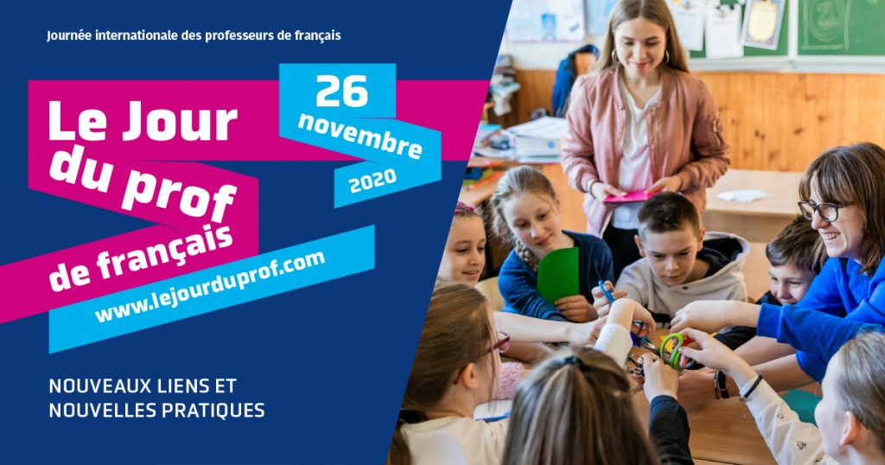



**Invitation**

L’Association Libanaise des Enseignants de Français « ALEF » a le plaisir de vous inviter au webinaire sur Zoom qu’elle organise pour célébrer la Journée Internationale du Professeur de et en français, JIPF.

**Programme :**

**15H00-15H10 Ouverture du webinaire**

**Allocution de Madame Marie Buscail, Directrice de l’Institut Français**

**15H10 -15H30 :**

**Monsieur Marc Boisson**, SG de la Fédération Internationale des Professeurs de Français, FIPF « Présentation de la Journée Internationale des Professeurs de et en Français, JIPF ».

**15H30 -15H50 :**

**Madame Ghiwa Ghanem,** Membre du Bureau central de l’ALEF, enseignante de FLE à l’UL :« Compte-rendu et reportage visuel sur les pratiques innovantes dans l’enseignement à distance postées sur le blog de l’ALEF ».

**15H50 -16H50**

**Table ronde : « Perspectives d’avenir pour la francophonie grâce à l’enseignement à distance »**

**Modératrice :** Mme Sophie Nicolaïdès-Salloum, Présidente de l’ALEF

Intervenants :

* Mme Rachidas Dumas, Attachée de Coopération Linguistique et Educative à l’Ambassade de France.
* Mme Marina Chammas, Coordinatrice du français au Centre de Recherches et de développement Pédagogique (CRDP), Ministère de l’Education Nationale et de l’Enseignement Supérieur.
* Mme Mirande Sfeir-Khalaf, Responsable de projet, Représentante de M. Jean-Noël Baléo, Directeur de l’AUF Moyen-Orient.
* Mme Nathalia Haddad, Coordinatrice du français à la Direction de l’Orientation Pédagogique Scolaire, DOPS, Ministère de l’Education Nationale et de l’Enseignement Supérieur.

**16H50 -17H00 :**

**Clôture et remise des prix aux lauréats.**

**Date : 26/11/2020 à 15,00 heures.**

**Lieu : Zoom**

**Meeting ID : 733 6473 5672**

**Passcode : Y0VmD5**

**\*La séance est animée par Mme IIham Slim-Hoteit, SG de l’ALEF**